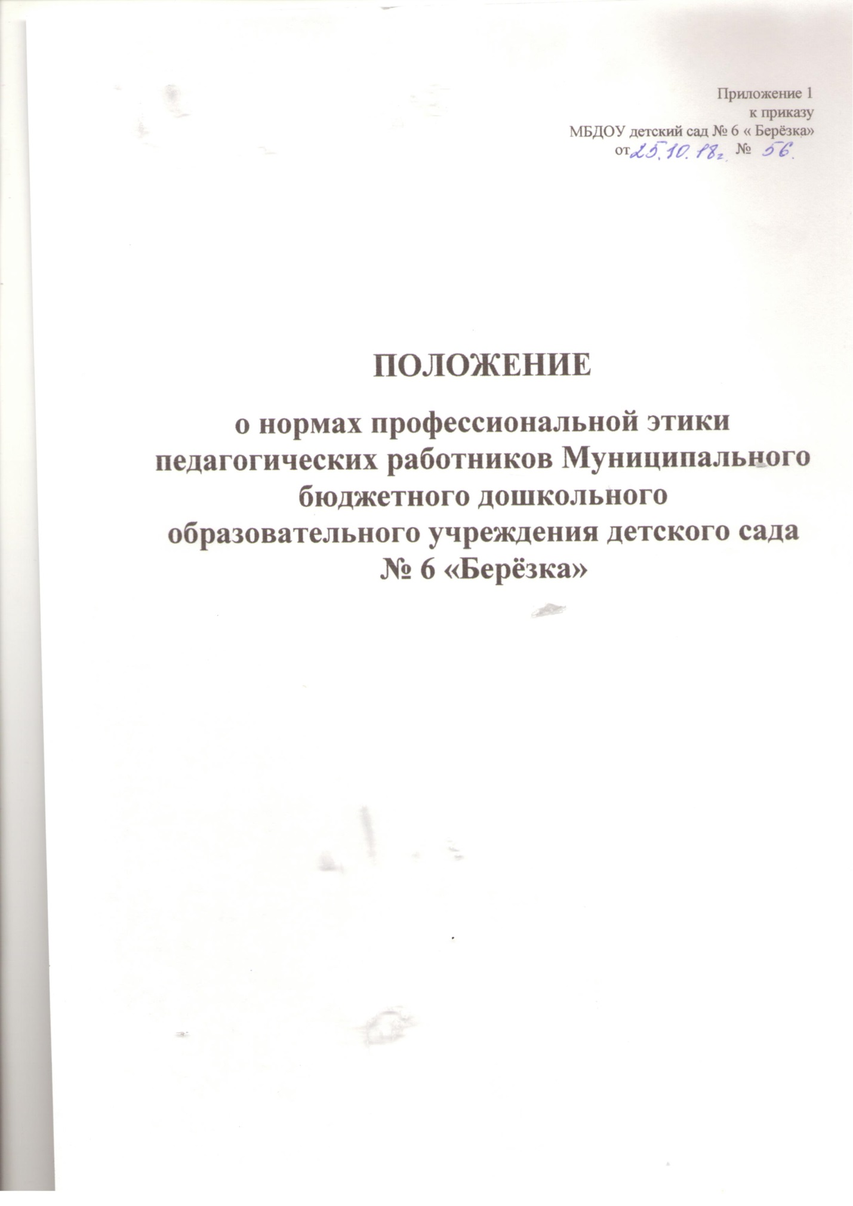

1. Общие положения
1.1. Положение о нормах профессиональной этики педагогических работников МБДОУ «Детский сад № 6 « Берёзка» (далее – ДОУ ) и разработано на основании положений Конституции Российской Федерации, Трудового кодекса Российской Федерации, Федерального закона от 25 декабря 2008 г. N 273-ФЗ «О противодействии коррупции», Федерального закона от 29 декабря 2012 г. №273 – ФЗ «Об образовании в Российской Федерации» и Федерального закона от 29 декабря 2010 г. № 436
– ФЗ «О защите детей от информации, причиняющей вред их здоровью и развитию», других федеральных законов и нормативно-правовых актов, содержащих ограничения, запреты и обязательства для педагогических работников, с учетом Декларации профессиональной этики Всемирной организации учителей и преподавателей, а также на основании Устава ДОУ.
1.2. Настоящее Положение о профессиональной этике педагогических работников ДОУ определяет этические начала педагогической деятельности, нормы профессиональной этики, основные требования поведения (этикета) педагогических работников ДОУ, обязательства педагогов по профессиональной деятельности, перед воспитанниками, родителями (законными представителями), коллегами, и администрацией, а также обязательства администрации перед педагогами ДОУ.
1.3. Настоящее Положение о педагогической этике в ДОУ представляет свод общих принципов профессиональной этики и основных правил поведения педагогов при осуществлении педагогической деятельности, основанных на нравственных критериях и традициях российской педагогики, а также международных стандартах и правилах педагогической деятельности, которым надлежит руководствоваться всем педагогам, независимо от занимаемой ими должности и который является профессиональнонравственным руководством, обращенным к сознанию, совести каждого педагогического работника ДОУ. Это инструмент, призванный помочь педагогическим работникам ответить на вопросы, связанные с профессиональным поведением и проблемами, возникающими между участниками отношений в сфере образования.
1.4. Нормы настоящего Положения не должны толковаться, как предписывающие или допускающие нарушение действующего законодательства в сфере образования.
1.5. Настоящее Положение служит основой для повышения доверия, уважительного отношения к педагогической деятельности в общественном сознании.
1.6. Знание и соблюдение норм Положения является нравственным долгом для каждого педагогического работника ДОУ и обязательным критерием оценки качества его профессиональной деятельности.
1.7. Каждому педагогическому работнику ДОУ следует принимать все необходимые меры для соблюдения Положения о профессиональной этике, а каждый участник образовательных отношений вправе ожидать от педагога поведения в отношениях с ним в соответствии с настоящим разработанным Положением.
1.8. Педагогический работник, осуществляющий педагогическую деятельность или поступающий на работу в ДОУ, вправе, изучив содержание Положения о нормах профессиональной этики, принять для себя его нормы или отказаться от педагогической деятельности в ДОУ.
2. Основные цели Положения
2.1. Повышения доверия граждан к ДОУ;
- установления и обобщения нравственно-этических норм деятельности
педагогических работников и их профессионального поведения для достойного осуществления профессиональной деятельности и повышения эффективности выполнения должностных обязанностей;
- содействия укреплению авторитета и обеспечения единых норм поведения
педагогических работников ДОУ;
- регулирования профессионально-этических проблем во взаимоотношениях
педагогических работников, возникающих в процессе их совместной деятельности;
- воспитания высоко нравственной личности педагогического работника ДОУ, соответствующей нормам и принципам общечеловеческой и профессиональной морали.
3. Нормы профессиональной этики педагогических работников
3.1. Педагогические работники при всех обстоятельствах должны сохранять честь и достоинство, присущие их деятельности. Исполнение должностных обязанностей, должно быть свободным от влияния общественного мнения и других способов влияния, от опасений критики его трудовой деятельности, если он действует в соответствии с принципами справедливости, соблюдении прав и свобод воспитанников ДОУ.
3.2. В процессе своей профессиональной деятельности педагогические работники должны соблюдать следующие этические принципы: законность; объективность; компетентность; независимость; тщательность; справедливость; честность; гуманность; демократичность; профессионализм; взаимоуважение; конфиденциальность.

3.3. Педагогические работники, осознавая ответственность перед гражданами, обществом и государством, призваны:

- не нарушать требования действующего законодательства Российской Федерации, интересов воспитанников, родителей (законных представителей);
- оправдывать доверие и уважение общества к своей профессиональной
деятельности, прилагать усилия для повышения ее престижа;
- исполнять должностные обязанности добросовестно и на высоком
профессиональном уровне в целях обеспечения эффективной работы ДОУ;
- исходить из того, что признание, соблюдение и защита прав и свобод человека и гражданина определяют основной смысл и содержание деятельности как ДОУ в целом, так и каждого педагогического работника;
- осуществлять свою деятельность в пределах полномочий;
- воспитания высоконравственной личности педагогического работника,
соответствующей нормам и принципам общечеловеческой и профессиональной морали;
- не оказывать предпочтения каким-либо профессиональным или социальным
группам и организациям, быть независимыми от влияния отдельных граждан,
профессиональных или социальных групп и организаций;
- исключать действия, связанные с влиянием каких-либо личных, имущественных(финансовых) и иных интересов, препятствующих добросовестному исполнению должностных обязанностей;
- уведомлять администрацию ДОУ обо всех случаях обращения, к ним каких либо лиц в целях склонения к совершению коррупционных правонарушений;
- соблюдать установленные действующим законодательством ограничения и
запреты, исполнять обязанности, связанные с педагогической деятельностью;
- соблюдать беспристрастность, исключающую возможность влияния на свою профессиональную деятельность решений политических партий и общественных объединений;
- проявлять корректность и внимательность в обращении с участниками отношений в сфере образования;
- педагогический работник по своим убеждениям обязан быть толерантным, уважать и проявлять терпимость к обычаям, традициям, религиозным верованиям различных народностей, этнических групп; бережно относиться к государственному языку
Российской Федерации и другим языкам и наречиям народов России, не допускать дискриминации воспитанников по признакам национальности, расы, пола, социального статуса, возраста и вероисповедания;
- придерживаться правил делового поведения и этических норм, связанных с
осуществлением возложенных на ДОУ социальных функций;
- принимать предусмотренные законодательством Российской Федерации меры по недопущению возникновения и урегулированию возникших случаев
конфликта интересов;
- быть требовательными к себе, стремится к самосовершенствованию;
- обеспечивать регулярное обновление и развитие профессиональных знаний и навыков;

- поддерживать все усилия по продвижению демократии и прав человека через образование;
- не терять чувство меры и самообладания;
- соблюдать правила русского языка, культуру своей речи, не допускать
использования ругательств, грубых и оскорбительных высказываний;
- постоянно стремиться к как можно более эффективному распоряжению ресурсами, находящимися в сфере их ответственности;
- поддерживать порядок на рабочем месте;
- соблюдать деловой стиль, опрятность, аккуратность и чувство меры во внешнем виде.
3.4. Важным показателем профессионализма педагогических работников является культура речи, проявляющаяся в их умении грамотно, доходчиво и точно передавать мысли, придерживаясь следующих речевых норм:
- ясности, обеспечивающей доступность и простоту в общении;
- грамотности, основанной на использовании общепринятых правил русского
литературного языка;
- содержательности, выражающейся в продуманности, осмысленности и
информативности обращения;
- логичности, предполагающей последовательность, непротиворечивость и
обоснованность изложения мыслей;
- доказательности, включающей в себя достоверность и объективность информации;
- лаконичности, отражающей краткость и понятность речи;
- уместности, означающей необходимость и важность сказанного применительно к конкретной ситуации.
3.5. В процессе своей профессиональной деятельности педагогические работники обязаны :в любой ситуации сохранять чувство собственного достоинства, поддерживать имидж ДОУ, заботиться о своей чести и добром имени, избегать всего, что может поставить под сомнение его объективность и справедливость при решении вопросов касающихся педагогического процесса;
Нравственные требования к педагогическому работнику выходят за пределы его трудовой деятельности. Педагог, как при исполнении трудовых обязанностей, так и вне стен детского сада, должен воздерживаться от поступков, высказываний, действий, наносящих ущерб авторитету ДОУ и моральному облику педагогического работника.
Педагог обязан как при исполнении трудовых обязанностей, так и вне стен детского сада соблюдать общепринятые правила поведения – демонстрировать вежливое, корректное обращение в общении с детьми, с родителями (законными представителями), коллегами по работе, выдержанность, беспристрастность, принципиальное стремление глубоко
разобраться в существе вопроса, умение спокойно выслушать и понять иную позицию или точку зрения.

3.6. Педагогическим работникам ДОУ запрещается:
- передача персональных данных о воспитаннике, его родителях (законных
представителях) третьей стороне без письменного разрешения родителей (законных представителей);
- разглашение сведений о личной жизни семьи;
- унижение в любой форме детей и их родителей (законных представителей)
воспитанников;
- использование выражений осуждающих поведение родителей (законных
представителей);
- выносить на обсуждение родителей конфиденциальную информацию с заседаний Педагогического совета, совещаний и т.п.;
- обсуждение с родителями (законными представителями) воспитанников методик работы, выступлений, личных и деловых качеств коллег педагогов и членов администрации ДОУ;
- манипулирование воспитанниками и родителями (законными представителями) для достижения собственных целей;
- повышать голос, кричать на воспитанников, родителей (законных представителей), работников ДОУ;
- допускать грубости, злой иронии, пренебрежительного тона, заносчивости,
предвзятых замечаний, предъявления неправомерных, незаслуженных обвинений;
- терять терпение и самообладание в любых ситуациях;
- нарушать требования Федерального государственного стандарта (ФГОС ДО);
- допускать в общении с коллегами, родителями (законными представителями) воспитанников и детьми ненормированную лексику;
- курить на территории ДОУ;
- поручать родителям (законным представителям) воспитанников сбор денежных средств, а также заниматься сбором денежных средств с родителей (законных представителей);
- сравнивать материальное положение семей воспитанников;
- сравнивать результаты развития воспитанников в группе;
- допускать в присутствии педагога оскорбление воспитанниками и их родителями(законными представителями) друг друга;
- допускать в любой форме оскорбления, относящиеся к национальной или
религиозной принадлежности ребенка;
- применять по отношению к воспитанникам ДОУ меры физического или
психологического насилия над личностью;
- выставлять (удалять) воспитанников с непосредственно образовательной
деятельности, в случае если ребенок дезорганизует работу группы;
- посягать на личную собственность воспитанников ДОУ;
- педагоги могут на территории и в здании ДОУ пользоваться телефонами,
планшетами, ноутбуками в утренние часы до прихода воспитанников в группу, во время дневного сна детей;

- во время учебных занятий, рабочих совещаний, родительских собраний и иных мероприятий не допускаются использовать телефоны, планшеты, ноутбуки телефонные переговоры, звуковой сигнал мобильного телефона должен быть отключен.
- при публикации материалов в социальных сетях и на других сервисах в интернете педагоги должны учитывать, насколько эта информация этична, полезна. Ни одна публикация не должна порочить репутацию ДОУ.
3.7. Педагогические работники должны воздерживаться от:
- поведения, которое могло бы вызвать сомнение в добросовестном исполнении педагогическим работником своих должностных обязанностей, а также избегать конфликтных ситуаций, способных нанести ущерб их репутации или авторитету ДОУ;
- пренебрежительных отзывов о деятельности своего ДОУ или проведения
необоснованные сравнения его с другими ДОУ;
- преувеличения своей значимости и профессиональных возможностей;
- проявления лести, лицемерия, назойливости, лжи и лукавства;
- любого вида высказываний и действий дискриминационного характера по
признакам пола, возраста, расы, национальности, языка, гражданства, социального, имущественного или семейного положения, политических или религиозных предпочтений;
- резких и циничных выражений оскорбительного характера, связанных с
физическими недостатками человека;
- грубости, злой иронии, пренебрежительного тона, заносчивости, предвзятых замечаний, предъявления неправомерных, незаслуженных обвинений;
- угроз, оскорбительных выражений или реплик, действий, препятствующих
нормальному общению или провоцирующих противоправное поведение;
- не имеет права отождествлять личность воспитанника с личностью и поведением его родителей (законных представителей);
- поспешности в принятии решений, пренебрежения правовыми и (или) моральными нормами, использования средств, не соответствующих требованиям закона, нравственным принципам и нормам.
3.8. При разрешении конфликтной ситуации, возникшей между педагогическими работниками, приоритетным является учет интересов ДОУ в целом.
3.9. Если педагогический работник не уверен в том, как действовать в сложной этической ситуации, он имеет право обратиться в комиссию по трудовым спорам ДОУ за разъяснением, в котором ему не может быть отказано.
4. Педагогические работники ДОУ в процессе взаимодействия с родителями (законными представителями) воспитанников должны:

- начинать свое общение с приветствия;
- проявлять внимательность, тактичность, доброжелательность, желание помочь;
- выслушивать объяснения или вопросы внимательно, не перебивая говорящего,
проявляя доброжелательность и уважение к собеседнику;
- относиться почтительно к людям преклонного возраста, ветеранам, инвалидам, оказывать им необходимую помощь;
- высказываться в корректной, убедительной форме и, при необходимости в
корректной форме задавать уточняющие вопросы;
- разъяснять при необходимости требования действующего законодательства и локальных актов по обсуждаемому вопросу;
- принимать решение по существу обращения (при недостатке полномочий сообщать координаты уполномоченного лица);
- педагогические работники ДОУ должны прилагать усилия, для поощрения
законных представителей воспитанников;
- в случае конфликтного поведения со стороны законного представителя
воспитанника необходимо принять все меры для того, чтобы снять эмоциональное напряжение, а затем спокойно разъяснить ему порядок решения вопроса.
4.1. В процессе взаимодействия с родителями (законными представителями)
воспитанников педагоги ДОУ не должны:
- перебивать родителей в грубой форме, проявлять раздражение и недовольство по отношению к ним;
- разговаривать по телефону, игнорируя их присутствие;
5. Обязательства педагогических работников перед коллегами ДОУ
- в процессе взаимодействия с коллегами поддерживать атмосферу коллегиальности, уважая их профессиональные мнения и убеждения;
- готовность предложить совет, помощь коллегам, находящимся в начале своего профессионального пути.
5.1. В процессе взаимодействия с коллегами обязаны воздерживаться от:
- пренебрежительных отзывов о работе других педагогов или проведения
необоснованного сравнения их работы со своей;
- предвзятого и необъективного отношения к коллегам; осуждения их недостатков и личной жизни.
6. Обязательства педагогических работников перед администрацией ДОУ
6.1. Педагогические работники выполняют разумные указания администрации и имеют право подвергнуть их сомнению в порядке, установленном действующим законодательством.
6.2. В процессе взаимодействия с администрацией педагогические работники
обязаны воздерживаться от заискивания перед ней.
7. Обязательства администрации ДОУ перед педагогическими работниками
7.1. Быть для других педагогических работников образцом профессионализма, безупречной репутации, способствовать формированию в ДОУ благоприятного для эффективной работы морально-психологического климата.

7.2. Делать все возможное для полного раскрытия способностей и умений каждого педагогического работника.
7.3. Представителям администрации следует:
- формировать установки на сознательное соблюдение норм настоящего Положения;
- быть примером неукоснительного соблюдения принципов и норм настоящего Положения;
- помогать педагогическим работникам словом и делом, оказывать морально
психологическую помощь и поддержку, вникать в запросы и нужды;
- регулировать взаимоотношения в коллективе на основе принципов и норм
профессиональной этики;
- пресекать интриги, слухи, сплетни, проявления нечестности, подлости, лицемерия в коллективе;
- обеспечивать рассмотрение без промедления фактов нарушения норм
профессиональной этики и принятие по ним объективных решений;
- способствовать максимальной открытости и прозрачности деятельности ДОУ с тем, чтобы не допустить возникновения ситуаций, когда из-за недостатка необходимой информации в обществе или у отдельных граждан появляются сомнения в законности действий педагогических работников;
- оставаться скромным в потребностях и запросах, как на работе, так и в быту.
7.4. Представитель администрации не имеет морального права:
- перекладывать свою ответственность на подчиненных;
- использовать служебное положение в личных интересах;
- проявлять формализм, чванство, высокомерие, грубость;
- обсуждать с подчиненными действия вышестоящих руководителей;
- умышленно использовать свои должностные полномочия и преимущества вопреки интересам долга, исходя из корыстной личной заинтересованности.
8. Контроль за соблюдением настоящего Положения
8.1. Контроль за соблюдением настоящего Положения, поддержки педагогических работников, оказания им консультационной помощи в вопросах профессиональной этики, а также урегулирования спорных ситуаций осуществляет комиссия по трудовым спорам, в состав которой в обязательном порядке включается представитель выборного органа
первичной профсоюзной организации ДОУ. Порядок рассмотрения индивидуальных трудовых споров в комиссии по трудовым спорам регулируется в порядке, установленной главой 60 Трудового кодекса Российской Федерации. Комиссия по трудовым спорам руководствуется в своей деятельности отдельным Положением.
8.2. В случае несогласия педагогического работника с решением комиссии по
урегулированию споров между участниками образовательных отношений, невыполнения решения комиссии по урегулированию споров между участниками образовательных отношений, несоответствия решения комиссии по урегулированию споров между участниками образовательных отношений законодательству Российской Федерации или нежелания педагогического работника по каким-либо причинам обращаться в комиссию
по урегулированию споров между участниками образовательных отношений он имеет право обратиться в суд.
9 . Ответственность за нарушение настоящего Положения
9.1. Нарушение требований настоящего Положения квалифицируется как
неисполнение или ненадлежащее исполнение педагогическим работником своих обязанностей, которое учитывается при проведении его аттестации и влечет либо моральное воздействие, либо одно из установленных трудовым законодательством дисциплинарных взысканий.

